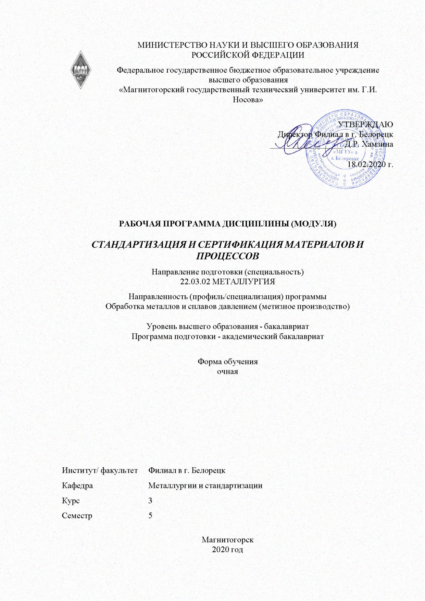

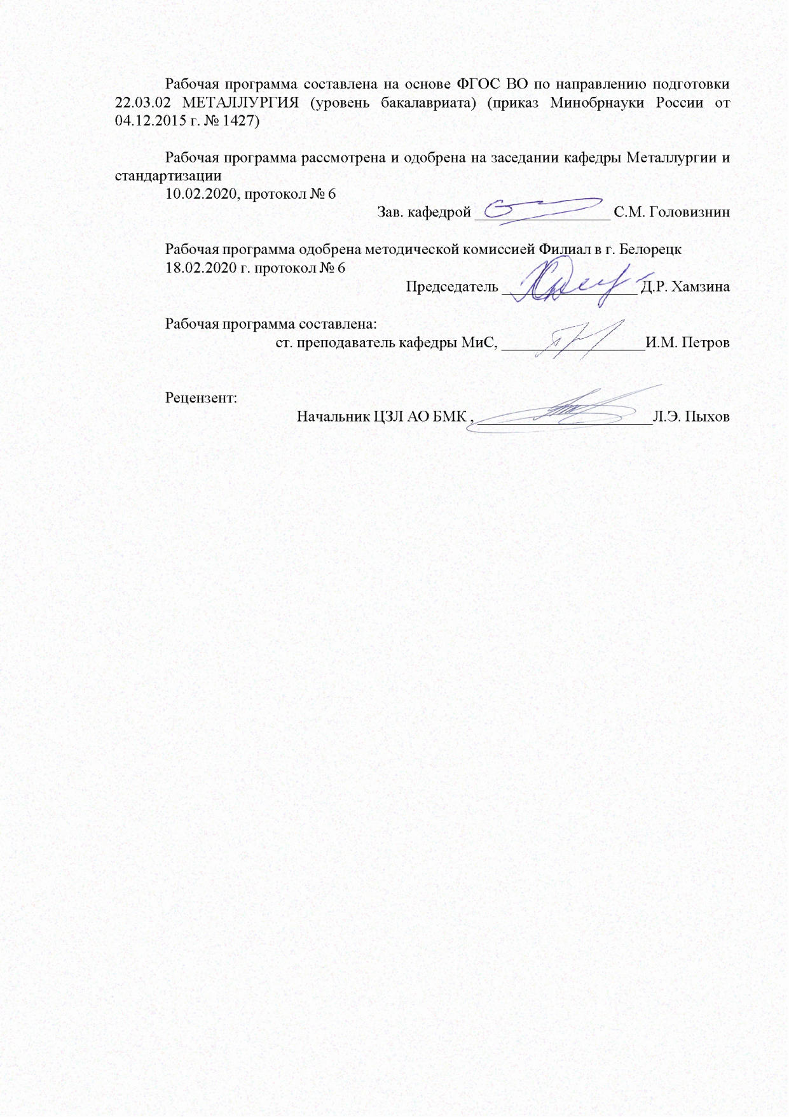

|  |  |
| --- | --- |
| **Лист** **актуализации** **рабочей** **программы** | |
|  |  |
|  | |
|  |  |
|  | |
|  |  |
| Рабочая программа пересмотрена, обсуждена и одобрена для реализации в 2021 - 2022 учебном году на заседании кафедры Металлургии и стандартизации | |
|  |  |
|  | Протокол от __ __________ 20__ г. № __  Зав. кафедрой _________________ С.М. Головизнин |
|  |  |
|  | |
|  |  |
|  | |
|  |  |
| Рабочая программа пересмотрена, обсуждена и одобрена для реализации в 2022 - 2023 учебном году на заседании кафедры Металлургии и стандартизации | |
|  |  |
|  | Протокол от __ __________ 20__ г. № __  Зав. кафедрой _________________ С.М. Головизнин |
|  |  |
|  | |
|  |  |
|  | |
|  |  |
| Рабочая программа пересмотрена, обсуждена и одобрена для реализации в 2023 - 2024 учебном году на заседании кафедры Металлургии и стандартизации | |
|  |  |
|  | Протокол от __ __________ 20__ г. № __  Зав. кафедрой _________________ С.М. Головизнин |
|  |  |
|  | |
|  |  |
|  | |
|  |  |
| Рабочая программа пересмотрена, обсуждена и одобрена для реализации в 2024 - 2025 учебном году на заседании кафедры Металлургии и стандартизации | |
|  |  |
|  | Протокол от __ __________ 20__ г. № __  Зав. кафедрой _________________ С.М. Головизнин |

|  |  |
| --- | --- |
| **1** **Цели** **освоения** **дисциплины** **(модуля)** | |
| Целями освоения дисциплины (модуля) «Стандартизация и сертификация материалов и процессов» являются развитие у студентов личностных качеств, а также формирование общекультурных и профессиональных компетенций в соответствии с требованиями ФГОС ВО по направлению подготовки, 22.03.02 Металлургия | |
|  |  |
| **2** **Место** **дисциплины** **(модуля)** **в** **структуре** **образовательной** **программы** | |
| Дисциплина Стандартизация и сертификация материалов и процессов входит в вариативную часть учебного плана образовательной программы.  Для изучения дисциплины необходимы знания (умения, владения), сформированные в результате изучения дисциплин/ практик: | |
| Метрология, стандартизация и сертификация | |
| Введение в направление | |
| Знания (умения, владения), полученные при изучении данной дисциплины будут необходимы для изучения дисциплин/практик: | |
| Управление качеством | |
|  |  |
| **3** **Компетенции** **обучающегося,** **формируемые** **в** **результате** **освоения**  **дисциплины** **(модуля)** **и** **планируемые** **результаты** **обучения** | |
| В результате освоения дисциплины (модуля) «Стандартизация и сертификация материалов и процессов» обучающийся должен обладать следующими компетенциями: | |
|  |  |
| Структурный  элемент  компетенции | Планируемые результаты обучения |
| ОПК-8 способностью следовать метрологическим нормам и правилам, выполнять требования национальных и международных стандартов в области профессиональной деятельности | |
| Знать | - категории и виды стандартов;  - требования национальных и международных стандартов в области профессиональной деятельности;  - определения понятий в области стандартизации и подтверждения соответствия. |
| Уметь | - работать с нормативной и технической документацией;  - разрабатывать нормативные документы в области обработки металлов давлением. |
| Владеть | - основными методами решения задач в области стандартизации и подтверждения соответствия;  - профессиональным языком предметной области знания. |
| ОПК-9 способностью использовать принципы системы менеджмента качества | |
| Знать | - основные принципы системы менеджмента качества. |
| Уметь | - обсуждать способы эффективного решения задач в области стандартизации и подтверждения соответствия  - распознавать эффективное решение от неэффективного. |
| Владеть | - практическими навыками использования элементов стандартизации и сертификации на других дисциплинах, на занятиях в аудитории и на практике. |
| ПК-1 способностью к анализу и синтезу | |

|  |  |
| --- | --- |
| Знать | - виды и операции технологических процессов в области обработки металлов давлением;  - основные принципы проектирования процессов обработки металлов давлением;  - классификацию марок сталей. |
| Уметь | - анализировать процессы обработки металлов давлением;  - применять полученные знания в профессиональной деятельности; использовать их на междисциплинарном уровне. |
| Владеть | - методами анализа и синтеза;  - способами решения инженерных задач. |

|  |  |  |  |  |  |  |  |  |  |
| --- | --- | --- | --- | --- | --- | --- | --- | --- | --- |
|  | **4.** **Структура,** **объём** **и** **содержание** **дисциплины** **(модуля)** | | | | | | | | |
| Общая трудоемкость дисциплины составляет 3 зачетных единиц 108 акад. часов, в том числе:  – контактная работа – 52,8 акад. часов:  – аудиторная – 51 акад. часов;  – внеаудиторная – 1,8 акад. часов  – самостоятельная работа – 55,2 акад. часов;  Форма аттестации - зачет | | | | | | | | | |
|  |  |  |  |  |  |  |  |  |  |
| Раздел/ тема  дисциплины | | Семестр | Аудиторная  контактная работа  (в акад. часах) | | | Самостоятельная работа студента | Вид самостоятельной  работы | Форма текущего контроля успеваемости и  промежуточной аттестации | Код компетенции |
| Лек. | лаб.  зан. | практ. зан. |
| 1. Содержание дисциплины | | |  | | | | | | |
| 1.1 Основы стандартизации | | 5 | 5 |  |  | 9 | Самостоятельное изучение учебной литературы, конспектов лекций. Самостоятельное знакомство с некоторой нормативной документацией | Устный опрос, контрольная работа | ОПК-8, ОПК-9, ПК-1 |
| 1.2 Организация работ по стандартизации | | 5 |  | 3/3И | 9 | Самостоятельное изучение учебной литературы, конспектов лекций, подготовка к практическим занятиям | Устный опрос, контрольная работа, защита практических работ | ОПК-8, ОПК-9, ПК-1 |
| 1.3 Международная и региональная стандартизация | | 6 |  | 3/3И | 9 | Самостоятельное изучение учебной литературы, конспектов лекций, подготовка к практическим занятиям | Защита практических работ, устный опрос | ОПК-8, ОПК-9, ПК-1 |
| 1.4 Сущность и содержание подтверждения соответствия | | 6 |  | 4 | 9 | Самостоятельное изучение учебной литературы, конспектов лекций, подготовка к практическим занятиям | Защита практической работы, устный опрос | ОПК-8, ОПК-9, ПК-1 |
| 1.5 Правовые и организационно-методические принципы подтверждения соответствия | | 6 |  | 3 | 9 | Самостоятельное изучение учебной литературы, конспектов лекций, подготовка к практическим занятиям | Защита практической работы, устный опрос | ОПК-8, ОПК-9, ПК-1 |
| 1.6 Международное и региональное подтверждения соответствия | | 6 |  | 4 | 10,2 | Самостоятельное изучение учебной литературы, конспектов лекций, подготовка к практическим занятиям | Защита практической работы, устный опрос | ОПК-8, ОПК-9, ПК-1 |
| Итого по разделу | | | 34 |  | 17/6И | 55,2 |  |  |  |
| Итого за семестр | | | 34 |  | 17/6И | 55,2 |  | зачёт |  |
| Итого по дисциплине | | | 34 |  | 17/6И | 55,2 |  | зачет | ОПК-8,ОПК- 9,ПК-1 |

|  |
| --- |
| **5** **Образовательные** **технологии** |
|  |
| В преподавании используются как традиционные (пассивные и активные), так и инновационные (интерактивные) педагогические технологии, которые требуют более активного участия студентов в образовательном процессе. Преподавание дисциплины (модулей) осуществляется в форме курсов, составленных на основе результатов научных исследований, проводимых организацией, в том числе с учетом региональных особенностей профессиональной деятельности выпускников и потребностей работодателей.  Традиционные образовательные технологии ориентируются на организацию образовательного процесса, предполагающую прямую трансляцию знаний от преподавателя к студенту (преимущественно на основе объяснительно-иллюстративных методов обучения). Учебная деятельность студента носит в таких условиях, как правило, репродуктивный характер.  Формы учебных занятий с использованием традиционных технологий: информационная лекция, семинар, практическое занятие.  Технологии проблемного обучения: проблемная лекция, практическое занятие в форме практикума, практическое занятие на основе кейс-метода.  Технологии проектного обучения:  Исследовательский проект – структура приближена к формату научного исследования (доказательство актуальности темы, определение научной проблемы, предмета и объекта исследования, целей и задач, методов, источников, выдвижение гипотезы, обобщение результатов, выводы, обозначение новых проблем).  Творческий проект, как правило, не имеет детально проработанной структуры; учебно-познавательная деятельность студентов осуществляется в рамках рамочного задания, подчиняясь логике и интересам участников проекта, жанру конечного результата (газета, фильм, праздник, издание, экскурсия и т.п.).  Информационный проект – учебно-познавательная деятельность с ярко выражен-ной эвристической направленностью (поиск, отбор и систематизация информации о ка-ком-то объекте, ознакомление участников проекта с этой информацией, ее анализ и обобщение для презентации более широкой аудитории).  Интерактивные технологии: лекция «обратной связи» – лекция–провокация (изложение материала с заранее запланированными ошибками), лекция-беседа, лекция-дискуссия, семинар-дискуссия.  Интерактивные технологии основаны на взаимодействии студентов не только с преподавателем, но и друг с другом. Более того, студенты доминируют в образовательном процессе, преподаватель организует и направляет деятельность студентов на достижение поставленной цели.  Информационно-коммуникационные образовательные технологии: лекция-визуализация – изложение содержания сопровождается презентацией (демонстрацией учебных материалов, представленных в различных знаковых системах, в т.ч. иллюстративных, графических, аудио- и видеоматериалов); практическое занятие в форме презентации – представление результатов проектной или исследовательской деятельности с использованием специализированных программных сред.  На лекциях и семинарах используются презентации, предполагающие не механическое запоминание учебного материала, а поиск решения, поставленных в ходе их демонстрации, конкретных исторических проблем. Такие занятия проводятся в компьютерных классах и при самостоятельной работе с тренажерами в режиме on-line. |
|  |
| **6** **Учебно-методическое** **обеспечение** **самостоятельной** **работы** **обучающихся** |
| Представлено в приложении 1. |

|  |
| --- |
| **7** **Оценочные** **средства** **для** **проведения** **промежуточной** **аттестации** |
| Представлены в приложении 2. |
|  |
| **8** **Учебно-методическое** **и** **информационное** **обеспечение** **дисциплины** **(модуля)** |
| **а)** **Основная** **литература:** |
| 1. Воробьева, Г.Н. Метрология, стандартизация и сертификация [Электронный ресурс] : учебное пособие / Г.Н. Воробьева, И.В. Муравьева.— Москва : МИСИС, 2015. — 108 с. — Режим доступа: https://e.lanbook.com/book/69774. — Загл. с экрана. ISBN 978-5-87623-876-4  2. Вайскробова, Е. С. Метрология, стандартизация и оценка соответствия [Электронный ресурс] : учебное пособие / Е. С. Вайскробова, Л. Е. Покрамович ; МГТУ. - Магнитогорск : МГТУ, 2017. - 1 электрон. опт. диск (CD-ROM). - Режим доступа: https://magtu.informsystema.ru/uploader/fileUpload?name=3208.pdf&show=dcatalogues/1/1136731/3208.pdf&view=true. - Макрообъект. |
|  |
| **б)** **Дополнительная** **литература:** |
| 1. Некрасова, С. А. Метрология, стандартизация и сертификация: конспект лекций [Электронный ресурс] : учебное пособие / С. А. Некрасова, Д. Д. Хамидулина ; МГТУ. - Магнитогорск : МГТУ, 2012. - 1 электрон. опт. диск (CD-ROM). - Режим доступа: https://magtu.informsystema.ru/uploader/fileUpload?name=42.pdf&show=dcatalogues/1/1121204/42.pdf&view=true. - Макрообъект.  2. Стандартизация производственных процессов – ключевое направление развития предприятия и компании [Электронный ресурс] / В.П. Баскаков [и др.].— Москва : Горная книга, 2010. — 48 с. — Режим доступа: https://e.lanbook.com/book/1491. — Загл. с экрана.. ISBN 0236-1493-5  3. Самарина, И. Г. Основы метрологии, стандартизации и сертификации [Электронный ресурс] : учебное пособие / И. Г. Самарина, Т. Г. Сухоносова ; МГТУ. - Магнитогорск : МГТУ, 2016. - 1 электрон. опт. диск (CD-ROM). - Режим доступа: https://magtu.informsystema.ru/uploader/fileUpload?name=2872.pdf&show=dcatalogues/1/1134039/2872.pdf&view=true. - Макрообъект.  4. Радкевич, Я.М. Метрология, стандартизация и сертификация [Электронный ресурс] : учебник / Я.М. Радкевич. — Москва : Горная книга, 2003. — 788 с. — Режим доступа: https://e.lanbook.com/book/3219. — Загл. с экрана. ISBN 5-7418-0201-X  5. Веремеевич, А.Н. Метрология, стандартизация и сертификация. Основы взаимозаменяемости. Курс лекций [Электронный ресурс] : учебное пособие / А.Н. Веремеевич. — Электрон. дан. — Москва : МИСИС, 2004. — 99 с. — Режим доступа: https://e.lanbook.com/book/1852. — Загл. с экрана. |
|  |
| **в)** **Методические** **указания:** |
| 1. Вайскробова, Е. С. Метрология, стандартизация и подтверждение соответствия [Электронный ресурс] : метод. указания по выполнению контрольных работ / Е. С. Вайскробова ; МГТУ. - Магнитогорск : МГТУ, 2012. - 1 электрон. опт. диск (CD-ROM). - Режим доступа: https://magtu.informsystema.ru/uploader/fileUpload?name=1255.pdf&show=dcatalogues/1/1123433/1255.pdf&view=true. - Макрообъект.  2. Метрология, стандартизация и сертификация. Практикум [Электронный ресурс] : учебное пособие / В.Н. Кайнова [и др.]. — Санкт-Петербург : Лань, 2015. — 368 с. — Режим доступа: https://e.lanbook.com/book/61361. — Загл. с экрана. ISBN 978-5-8114-1832-9  3. Муравьева, И.В. Метрология, стандартизация и сертификация : лабораторный практикум [Электронный ресурс] : учебное пособие / И.В. Муравьева, М.Н. Филиппов, |

|  |  |  |  |  |
| --- | --- | --- | --- | --- |
| В.А. Филичкина.— Москва : МИСИС, 2015. — 42 с. — Режим доступа: https://e.lanbook.com/book/93645. — Загл. с экрана. | | | | |
|  |  |  |  |  |
| **г)** **Программное** **обеспечение** **и** **Интернет-ресурсы:** | | | | |
|  | | | | |
|  |  |  |  |  |
| **Программное** **обеспечение** | | | | |
|  | Наименование ПО | № договора | Срок действия лицензии |  |
|  | 7Zip | свободно распространяемое ПО | бессрочно |  |
|  |  |
|  | MS Office 2007(Белорецк) | К-171-09 от 18.10.2009 | бессрочно |  |
|  | MS Windows 7(Белорецк) | К-171-09 от 18.10.2009 | бессрочно |  |
|  |  |  |  |  |
| **Профессиональные** **базы** **данных** **и** **информационные** **справочные** **системы** | | | | |
|  | Название курса | | Ссылка |  |
|  | Электронная база периодических изданий East View Information Services, ООО «ИВИС» | | https://dlib.eastview.com/ |  |
|  |  |
|  | Национальная информационно-аналитическая система – Российский индекс научного цитирования (РИНЦ) | | URL: https://elibrary.ru/project_risc.asp |  |
|  | Поисковая система Академия Google (Google Scholar) | | URL: https://scholar.google.ru/ |  |
|  | Федеральное государственное бюджетное учреждение «Федеральный институт промышленной собственности» | | URL: http://www1.fips.ru/ |  |
|  | Российская Государственная библиотека. Каталоги | | https://www.rsl.ru/ru/4readers/catalogues/ |  |
|  | Электронные ресурсы библиотеки МГТУ им. Г.И. Носова | | http://magtu.ru:8085/marcweb2/Default.asp |  |
| **9** **Материально-техническое** **обеспечение** **дисциплины** **(модуля)** | | | | |
|  |  |  |  |  |
| Материально-техническое обеспечение дисциплины включает: | | | | |
| Учебные аудитории для проведения занятий лекционного типа.  Доска, мультимедийный проектор, экран, мультимедийные средства хранения, передачи и представления информации.  Учебные аудитории для проведения практических занятий, групповых и индивидуальных консультаций, текущего контроля и промежуточных аттестаций.  Доска, мультимедийный проектор, экран, мультимедийные средства хранения, передачи и представления информации.  Помещения для самостоятельной работы обучающихся, компьютерный класс, читальный зал библиотеки.  Персональные компьютеры с пакетом MS Office, выходом в Интернет и с доступом в электронную информационно-образовательную среду университета.  Помещение для хранения и профилактического обслуживания учебного оборудования.  Стеллажи для хранения учебно-наглядных пособий и учебно-методической документации. | | | | |
|

**Приложение 1**

**Учебно-методическое обеспечение самостоятельной работы обучающихся**

По дисциплине «Стандартизация и сертификация материалов и процессов» предусмотрена внеаудиторная самостоятельная работа обучающихся, которая осуществляется в виде чтения с проработкой материала лекций и учебно-методической литературы для подготовки к защите лабораторных работ, аудиторным контрольным работам и рубежному контролю.

**Приложение 2**

**Оценочные средства для проведения промежуточной аттестации**

**а) планируемые результаты обучения и оценочные средства для проведения промежуточной аттестации**

|  |  |  |
| --- | --- | --- |
| Код индикатора | Содержание индикатора компетенции | Оценочные средства |
| ОПК-8 способностью следовать метрологическим нормам и правилам, выполнять требования национальных и международных стандартов в области профессиональной деятельности | | |
| Знать | - категории и виды стандартов;  - требования национальных и международных стандартов в области профессиональной деятельности;  - определения понятий в области стандартизации и подтверждения соответствия. | *Перечень вопросов к зачету*  1. Цели стандартизации.  2. Принципы стандартизации.  3. Организация работ по стандартизации.  4.Документы в области стандартизации  *Перечень вопросов к зачету*  5. Виды стандартов.  6. Применение документов в области стандартизации.  7. Международная стандартизация.  8. Международная электротехническая комиссия (МЭК). |
| Уметь | - работать с нормативной и технической документацией;  - разрабатывать нормативные документы в области обработки металлов давлением. | *Перечень практических работ*  1. Изучение построения и содержания различных категорий и видов стандартов.  2. Анализ структуры стандартов разных видов на соответствие требованиям ГОСТ 1.5-2004» |
| Владеть | - основными методами решения задач в области стандартизации и подтверждения соответствия;  - профессиональным языком предметной области знания. | *Рубежный контроль*  1. Первый рубежный контроль |
| ОПК-9 способностью использовать принципы системы менеджмента качества | | |
| Знать | - основные принципы системы менеджмента качества. | *Перечень вопросов к зачету*  9. Общеевропейские организации по стандартизации.  10. Международная ассоциация стран Юго-Восточной Азии (АСЕАН).  11. Межскандинавская организация по стандартизации (ИНСТА).  12. Стандартизация в Содружестве Независимых Государств (СНГ).  13. Панамериканский комитет стандартов (КОПАНТ).  14. Понятие подтверждения соответствия.  15. Принципы подтверждения соответствия.  16. Формы подтверждения соответствия. |
| Уметь | - обсуждать способы эффективного решения задач в области стандартизации и подтверждения соответствия  - распознавать эффективное решение от неэффективного. | *Перечень лабораторных занятий*  3. Анализ структуры технических регламентов  4. Порядок разработки национальных стандартов |
| Владеть | - практическими навыками использования элементов стандартизации и сертификации на других дисциплинах, на занятиях в аудитории и на практике. | *Рубежный контроль*  2. Второй рубежный контроль |
| ПК-1 способностью к анализу и синтезу | | |
| Знать | - виды и операции технологических процессов в области обработки металлов давлением;  - основные принципы проектирования процессов обработки металлов давлением;  - классификацию марок сталей. | *Перечень вопросов к зачету*  17. Добровольное подтверждение соответствия.  18. Обязательное подтверждение соответствия.  19. Сертификация систем обеспечения качества.  20. Закон РФ «О защите прав потребителей».  21. Закон РФ «О сертификации продукции и услуг».  22. Принципы, правила и порядок проведения сертификации продукции.  23. Аккредитация органов по сертификации и испытательных лабораторий.  24. Знаки соответствия. |
| Уметь | - анализировать процессы обработки металлов давлением;  - применять полученные знания в профессиональной деятельности; использовать их на междисциплинарном уровне. | *Перечень лабораторных занятий*  5. Порядок разработки стандартов организаций |
| Владеть | - методами анализа и синтеза;  - способами решения инженерных задач. | *Рубежный контроль*  3. Третий рубежный контроль |

б) Порядок проведения промежуточной аттестации, показатели и критерии оценивания:

Промежуточная аттестация по дисциплине «**Стандартизация и сертификация материалов и процессов**» проводится в форме зачета и включает теоретические вопросы, позволяющие оценить уровень знаний обучающихся и практические задания, позволяющие оценить уровень умений и владений компетенциями.

Показатели и критерии оценивания зачета.

– на оценку **«зачтено»** – обучающийся демонстрирует средний уровень сформированности компетенций: основные знания, умения освоены, но допускаются незначительные ошибки, неточности, затруднения при аналитических операциях, переносе знаний и умений на новые, нестандартные ситуации.

– на оценку **«незачтено»** – обучающийся демонстрирует знания не более 20% теоретического материала, допускает существенные ошибки, не может показать интеллектуальные навыки решения простых задач.